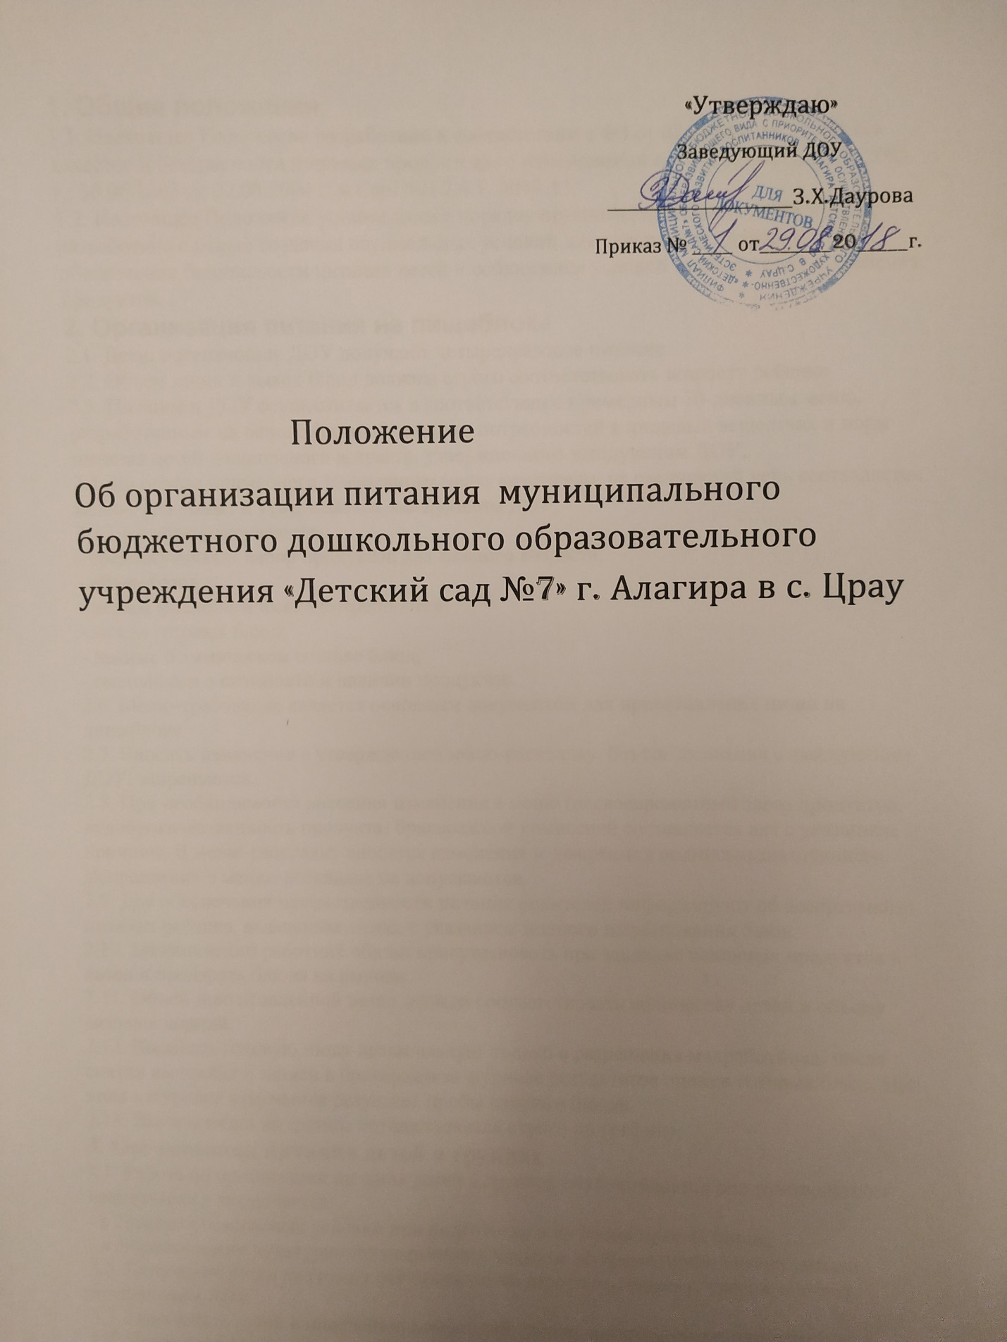

1. Общие положения
1.1. Настоящее Положение разработано в соответствии с ФЗ от 02.2000 г. № 29-ФЗ «О
качестве и безопасности пищевых продуктов»/ с изменениями от 30.12.2001г.; 10.01.2003 г.; 30.06.2003 г.; 22.08.2004 г. и СанПиН 2.4.1. 3049-13.
1.2. Настоящее Положение устанавливает порядок организации питания детей в ДОУ,
разработано с целью создания оптимальных условий для укрепления здоровья, обеспечения безопасности питания детей и соблюдения условий приобретения и хранения продуктов.
2. Организация питания на пищеблоке
2.1. Дети, посещающие ДОУ получают четырехразовое питание.
2.2. Объем пищи и выход блюд должны строго соответствовать возрасту ребенка.
2.3. Питание в ДОУ осуществляется в соответствии с примерным 10-дневным меню,
разработанным на основе физиологических потребностей в пищевых веществах и норм питания детей дошкольного возраста, утвержденного заведующим ДОУ.
2.4. На основе примерного 10-дневного меню ежедневно, на следующий день составляется
меню-требование и утверждается заведующим ДОУ.
2.5 При этом учитываются:
- среднесуточный набор продуктов для каждого возраста;
- объем блюд ;
- нормы физиологических потребностей;
- выход готовых блюд;
- данные о химическом составе блюд;
- сведениями о стоимости и наличии продуктов.
2.6. Меню-требование является основным документом для приготовления пищи на
пищеблоке.
2.7. Вносить изменения в утвержденное меню-раскладку, без согласования с заведующим
ДОУ, запрещается.
2.8. При необходимости внесения изменения в меню (несвоевременный завоз продуктов,
недоброкачественность продукта) бракеражной комиссией составляется акт с указанием причины. В меню-раскладку вносятся изменения и заверяются подписью заведующего. Исправления в меню- раскладке не допускаются.
2.9. Для обеспечения преемственности питания родителей информируют об ассортименте
питания ребенка, вывешивая меню, с указанием полного наименования блюд.
2.10. Медицинский работник обязан присутствовать при закладке основных продуктов в котел и проверять блюда на выходе.
2.11. Объем приготовленной пищи должен соответствовать количеству детей и объему
разовых порций.
2.12. Выдавать готовую пищу детям следует только с разрешения медработника, после снятия им пробы и записи в бракеражном журнале результатов оценки готовых блюд. При этом в журнале отмечается результат пробы каждого блюда.
2.13. Выдача пищи на группы осуществляется строго по графику.
3. Организация питания детей в группах
3.1. Работа по организации питания детей в группах осуществляется под руководством
воспитателя и заключается:
- в создании безопасных условий при подготовке и во время приема пищи;
- в формировании культурно-гигиенических навыков во время приема пищи детьми.
3.2. Получение пищи на группу осуществляется строго по графику, утвержденному
заведующим ДОУ.
3.3. Привлекать детей к получению пищи с пищеблока категорически запрещается.
3.4. Перед раздачей пищи детям, помощник воспитателя обязан:
- промыть столы горячей водой с мылом;
- тщательно вымыть руки;
- надеть специальную одежду для получения и раздачи пищи;
- проветрить помещение;
- сервировать столы в соответствии с приемом пищи.
3.5. К сервировке столов могут привлекаться дети с 3 лет.
3.6. С целью формирования трудовых навыков и воспитания самостоятельности во время
дежурства по столовой воспитателю необходимо сочетать работу дежурных и каждого ребенка
(например: салфетницы собирают дежурные, а тарелки за собой убирают дети).
3.7. Во время раздачи пищи категорически запрещается нахождение детей в обеденной зоне.
3.8. Подача блюд и прием пищи в обед осуществляется в следующем порядке:
- во время сервировки столов на столы ставятся хлебные тарелки с хлебом;
- разливают III блюдо;
- в салатницы, согласно меню, раскладывают салат (порционные овощи);
- подается первое блюдо;
- дети рассаживаются за столы и начинают прием пищи с салата (порционных овощей);
- по мере употребления детьми блюда, помощник воспитателя убирает со столов салатники;
- дети приступают к приему первого блюда;
- по окончании, помощник воспитателя убирает со столов тарелки из-под первого;
- подается второе блюдо;
- прием пищи заканчивается приемом третьего блюда.
3.9. В группах раннего возраста детей, у которых не сформирован навык самостоятельного приема пищи, докармливают.
4. Порядок учета питания
4.1. В начале учебного года заведующий ДОУ издает приказ о назначении ответственного за питание, определяются его функциональные обязанности.
4.2. Ежедневно медсестра составляет меню-раскладку на следующий день. Меню составляется
на основании списков присутствующих детей, которые ежедневно, с 8.00 до 9.00 утра, подают педагоги.
4.3. На следующий день, в 8.30. воспитатели подают сведения о фактическом присутствии
воспитанников в группах ответственному за питание, который оформляет заявку и передает ее на пищеблок.
4.4. В случае снижения численности детей, если закладка продуктов для приготовления
завтрака произошла, порции отпускаются другим детям, как дополнительное питание, главным образом детям старшего дошкольного и младшего дошкольного возраста в виде увеличения нормы блюда.
4.5. Выдача неиспользованных порций в виде дополнительного питания или увеличения
выхода блюд оформляется членами бракеражной комиссии соответствующим актом.
4.6. С последующим приемом пищи (обед, полдник) дети, отсутствующие в учреждении,
снимаются с питания, а продукты, оставшиеся невостребованными возвращаются на склад по акту.
Возврат продуктов, выписанных по меню для приготовления обеда не производится, если они прошли кулинарную обработку в соответствии с технологией приготовления детского питания:
- мясо, куры, так как перед закладкой, производимой в 7.30ч., размораживают повторной
заморозке указанная продукция не подлежит;
- овощи, если они прошли тепловую обработку;
- продукты, у которых срок реализации не позволяет их дальнейшее хранение.
4.7. Возврату подлежат продукты: яйцо, консервация (овощная, фруктовая), сгущенное
молоко, кондитерские изделия, масло сливочное, молоко сухое, масло растительное, сахар, крупы, макароны, фрукты, овощи.
4.8. Если на завтрак пришло больше детей, чем было заявлено, то для всех детей уменьшают выход блюд, составляется акт и вносятся изменения в меню на последующие виды приема пищи в соответствии с количеством прибывших детей. Кладовщику необходимо предусматривать необходимость дополнения продуктов (.мясо, овощи, фрукты, яйцо и т.д.)
4.9. Учет продуктов ведется в накопительной ведомости. Записи в ведомости производятся на основании первичных документов в количественном и суммовом выражении. В конце месяца в ведомости подсчитываются итоги.
4.10. Начисление оплаты за питание производится на основании табелей посещаемости,
которые заполняют педагоги. Число д/дней по табелям посещаемости должно строго соответствовать числу детей, состоящих на питании в меню-требовании. Бухгалтерия, сверяя данные, осуществляет контроль рационального расходования бюджетных средств.
4.11. Финансовое обеспечение питания централизованное (управление образования).
4.12. Расходы по обеспечению питания воспитанников включаются в оплату родителям,
размер которой устанавливается на основании решения АМС Алагирского района.
4.13.Частичное возмещение расходов на питание воспитанников обеспечивается бюджетом АМС.
4.14. В течение месяца в стоимости дневного рациона питания допускаются небольшие
отклонения - 'от установленной сумы, но средняя стоимость дневного рациона за месяц
выдерживается не ниже установленной.
5. Разграничение компетенции по вопросам организации питания в
МБДОУ
5.1.Руководитель учреждения создаёт условия для организации питания детей.
5.2. Несёт персональную ответственность за организацию питания детей в учреждении.
5.3. Представляет Учредителю необходимые документы по использованию денежных средств.
5.4.Распределение обязанностей по организации питания между руководителем ДОУ,
медицинским работником, работниками пищеблока, завхозом отражаются в должностной
инструкции.
6. Финансирование расходов на питание детей в МБДОУ
6.1.Расчёт финансирования расходов на питание детей в ДОУ осуществляется на основании установленных норм питания и физиологических потребностей детей.
6.2.Финансирование расходов на питание осуществляется за счёт бюджетных средств и
внебюджетных средств получателя, средств местного бюджета;
6.3.Объёмы финансирования расходов на организацию питания на очередной финансовый год устанавливаются с учётом прогноза численности детей в ДОУ.
6.4. Финансовое обеспечение питания отнесено к компетенции заведующего ДОУ.
6.5. Расходы по обеспечению питания воспитанников включаются в оплату родителям,
размер которой устанавливается на основании решения АМС Алагирского района__

